Календарь
V Зимнего первенства городского округа Тольятти по футболу среди юношей.
Группа 2007 г.р.
г. Тольятти, стадион «Труд», 12 декабря 2021г. – 06 февраля 2022г.

Участники:
1. СШОР №12 «Лада»-1 Естехин Д.В.
2. СШОР №12 «Лада»-2 Естехин Д.В.
3. Импульс 2008 А Киндеркнехт С.А., Луценко И.А.
4. Импульс 2007 А Шайкин М.А., Юнязов А.Е.
5. Импульс 2007 Б Шайкин М.А., Юнязов А.Е.
6. Спутник Арефин С.И., Старчков И.В.
7. Юни-Юве Юртайкин С.А.

Формат 11х11, 2 тайма х 30 минут
Все команды cоблюдают требования постановления Губернатора Самарской области
«О комплексе мер по обеспечению санитарно-эпидемиологического благополучия
населения в связи с распространением новой коронавирусной инфекции (CОVID-19) на
территории Самарской области».

1 тур 12 декабря 2021г., воскресенье перенос 2 тур 19 декабря 2021г., воскресенье
10.30 Лада-1 - Лада-2 Юни-Юве - Импульс 2008 А 1-11
12.00 Юни-Юве - Спутник Импульс 2007 А - Лада-2 2-4
13.30 Импульс 2007 А – Импульс 2007 Б Спутник – Импульс 2007 Б 0-4
Импульс-2008 А - пропускает Лада-1 - пропускает

3тур 26 декабря 2021г., воскресенье перенос 4 тур 16 января 2022г., воскресенье
10.30 Спутник – Лада-2 Лада-1 – Юни-Юве
12.00 Лада-1 - Импульс 2007 А Импульс 2008 А – Лада-2
13.30 Импульс 2007 Б – Импульс 2008 А Спутник - Импульс 2007 А
Юни-Юве - пропускает Импульс-2007 Б - пропускает

5 тур 23 января 2022г., воскресенье 6 тур 30 января 2022г., воскресенье
10.30 Лада-1- Спутник Лада-2 – Юни-Юве
12.00 Импульс 2008 А – Импульс 2007 А Лада-1 – Импульс 2007 Б
13.30 Импульс 2007 Б - Юни-Юве Импульс 2008 А - Спутник
Лада-2 - пропускает Импульс 2007 А - попускает

7 тур 06 февраля 2022г., воскресенье изменение во времени

10.30 Лада-2 – Импульс 2007 Б
12.00 Импульс 2007 А - Юни-Юве
13.30 Лада-1 – Импульс-2008 А
Спутник - пропускает

Таблица группы 2007 г.р.
12 декабря 2021г. – 06 февраля 2022г.

2 тур*

место | команда | матчи | победа | ничья | проиг  рыш | мячи | очки
1 | Импульс 2008 А | 1 | 1 | 0 | 0 | 11-1 (+10) | 3
2 | Импульс 2007 Б | 1 | 1 | 0 | 0 | 4-0 (+4) | 3
3 | 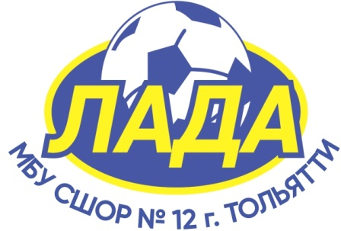 СШОР №12 « Лада»-2 | 1 | 1 | 0 | 0 | 4-2 (+2) | 3
4 | Импульс 2007 А | 1 | 0 | 0 | 1 | 2-4 (-2) | 0
5 | Спутник | 1 | 0 | 0 | 1 | 0-4 (-4) | 0
6 | Юни Юве | 1 | 0 | 0 | 1 | 1-11 (-10) | 0
7 | СШОР №12 « Лада»-1 | 0 | 0 | 0 | 0 | 0 | 0

* Все игры Зимнего первенства команды играют с 2 тура!

Игры 1 тура будут перенесены на более поздний срок, информацию разместим
в группе СШОР №12 «Лада» ВКонтакте!

Группа 2007 г.р. играет 4 тур!

